实验项目名称： 开环直流调速系统的仿真实验

实验时间6月14日 同组人： 实验报告评先
一、预习报告（实验课前了解实验目的，预习实验原理、实验步骤）：

1、 实验目的（简述）：
- 掌握开环直流调速系统的原理；
- 掌握利用simulink编程进行仿真的方法。

2、 实验原理（简述）：
直流电动机的转速方程为：
n = U^Ra
C中
e
从转速方程可以看出，调节电枢供电电压U_{a}即可实现调速，这种调速方法的优点是既能连续平滑调 速，又有较大的调速范围，且机械特性也很硬。ª
开环直流调速系统的电气原理图如图所示。三相晶闸管桥式整流电路经平波电抗器L为直流电动机电 枢供电，通过改变触发器移相控制信号U_{c}，可以调节晶闸管的触发角a，从而改变整流电路的输出电压平 均值U_{d}，实现直流电动机的调速。 °
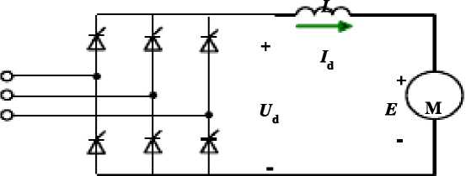
AC
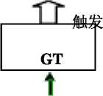

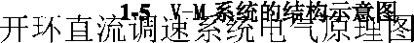

3、实验步骤：
（1） 掌握直流电动机调压调速的原理。
（2） 分析三相桥式整流电路中触发角a与输出直流电压平均值之间的关系。
（3） 根据开环直流调速系统电气原理图，编制Simulink实验程序，上机调试，记录结果。
（4） 分析实验结果，完成书面实验报告，并完成相应的思考题。
一、实验数据（记录相应的表格或图表）:

1、实验数据表格：
1）设置模块参数
①供电电源电压
1“ . “wm +

² ~ 2. 34cosa_{min}
rec* nom

220 +Q, 5 x 136丫 _ 142V

2.34cos30° 一

②电动机参数

励磁电阻:

R{ = U_{f}/I( = (220/1.5)0 = 146. 7D
励磁电感在恒定磁场控制是可取“0”。
电枢电阻：

I =0.210
电枢电感由下式估算:

匕=19" ₌ 19 1 =0. 00021 H

2pn_{n}„_{ro}/_{noni} 2 x 2 x 1460 x 136
电枢绕组和励磁绕组互感：
- "…一七上皿 220 - 0.21 xl36_{v} . . _{n} . /
V ■ min/r -0. 132V ・ min/r
因为
所以

如=X_{E}/7_{r} = ( L 26/L 5 )；H 0. 84M
电动机转动惯量

J = C£P/4g = (22. 5/4 x9. 8)kg , tn² =0. 57kg ・ m²
③额定负载转矩

r_{x} =9. 55C / =9. 55 xO；】32 X 136 m 171.4N - m
④模型参考数见表
直流电动机开环调速系统模型参数

寥数名
Phase- to- phase nms vnltage/V
I42*sqrt(3)
Phase angle of phase A/dcgrcca
三相电源
(Thrwe-Phass Suurve)
Frt^qucncy/Hz
50
InUmAl connccdon
Yb
Source resistance/£1
0.001
Source indiiClar^ee/H

电枢电HlK./n
0.21
电枢电感虹/H
0. 00021
在流屯动机
(DC Machine)
2)设置仿真参数：仿真算法ode：

2、实验图表：
直流电动机开环调速系统仿真图
励槌电航K₍/il
励磁电感0/H
146, 7
0
机,仿真时fe^S电动机空载启动，启动0.5s后加额定负载T_{L}=171.4N.m
转动侦健J(kg - W2J
0. 57
0.02
Mean
►o
XY Graph
Block Synchronized
O | —
 | ——

Mean Value
■*—^{|,-} 6 0 ij *—a-
启动仿真并观察结果:仿真的结果如图
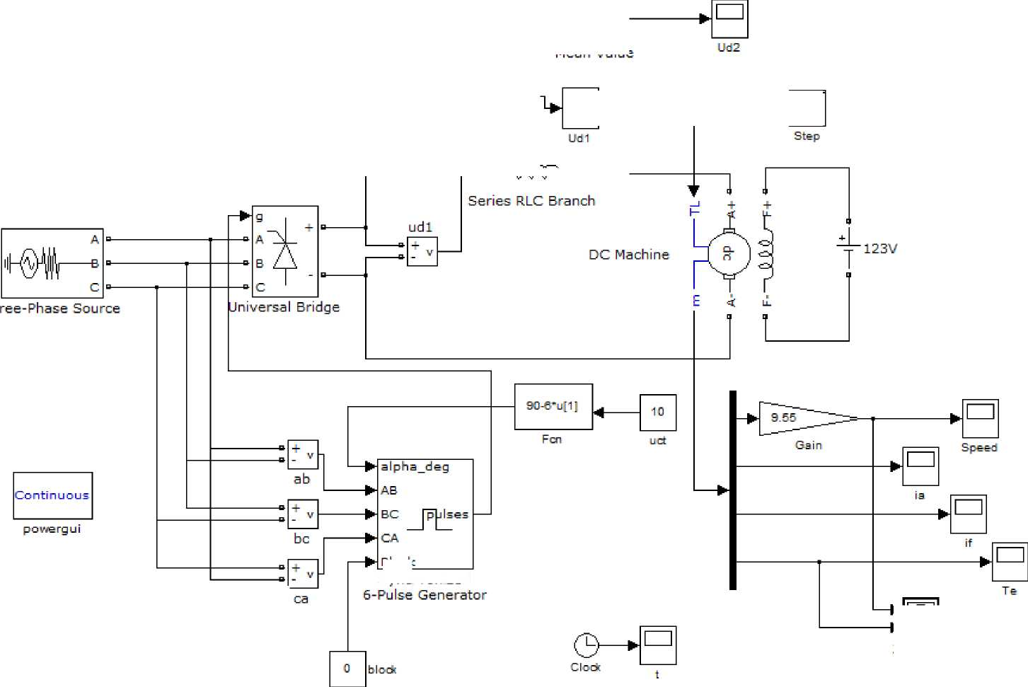

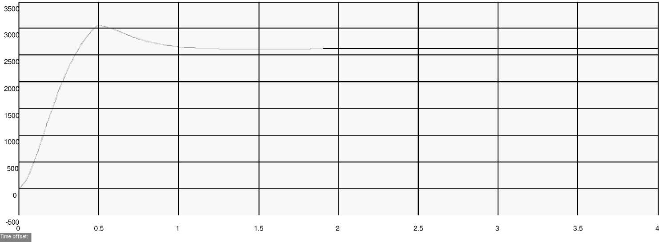

电动机转速曲线

q_
05
0.01
0.015
0.02
0.025
0.03
0.035
0.04
0.045
0.05
Time offset:
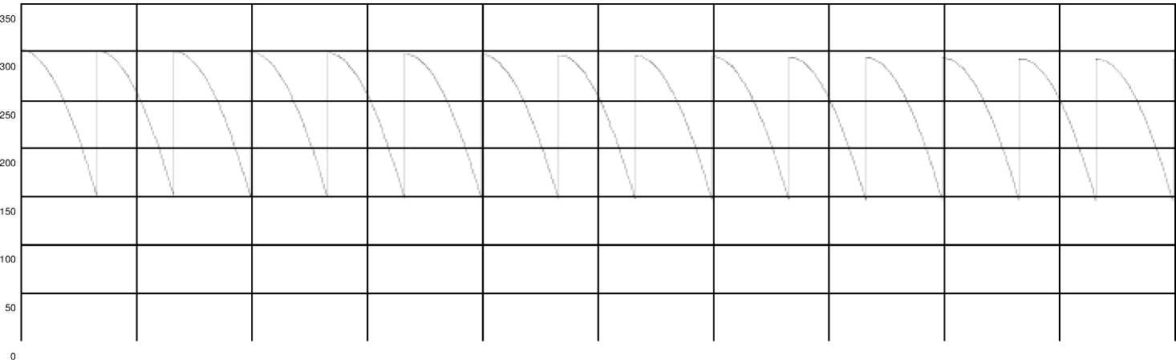

三相桥式整流装置输出电压波形

q_
0.5
1.5
2.5
3.5
〔Time o杆set: |0
整流器输出电压
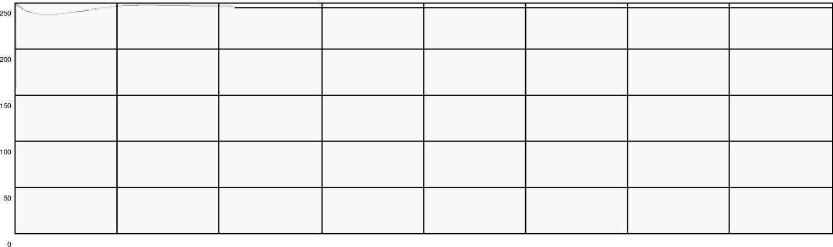

800
0.5
700
600
500
400
300
200
100
1.5
-100
Q.
Time offset:
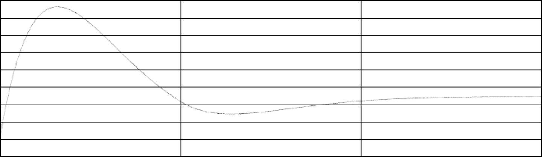

电动机电枢电流曲线
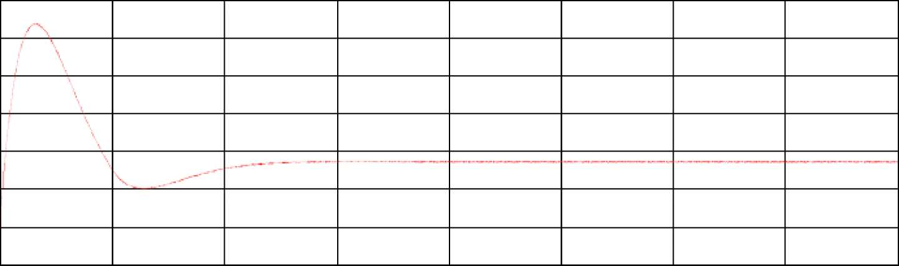
0.5
1.5
2
2.5
3
500
600
3.5
4
-100
Q.
Time offset:

电动机转矩曲线
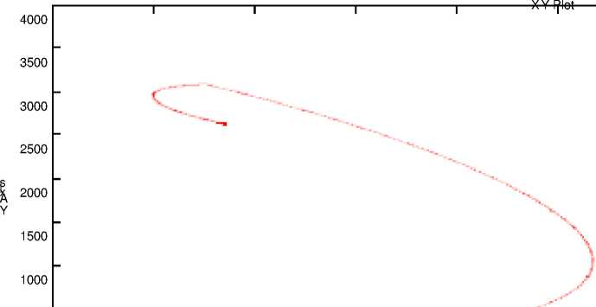
500
I I — I I I I I I
0
0 100 200 300 400 500 600 700 800
900
1000
X Axis
直流电动机转速与转矩之间的关系曲线
三、实验思考 (完成相应的实验思考题，提出实验的改进方法)
1、三相桥式整流电路中触发角a与输出直流电压平均值U_{d}之间的关系:
U广 土"' 5 U ₂sin wtd (wt)=专(1 + cos a)=。初"
2、开环直流调速系统转速n与转矩T之间的关系：
e
y^{U} ^{R} t _{n} ^{R} t
^{n}- K - K K 气—KK 七
e e T e T
K ”电动机在额定磁通下的转矩系数：K= C中
〃-理想空载转速，与电压系数y成正比： 0
3、假设开环直流调速系统允许的最低转速为500r/min，
差率S和调速范围D。
y U
n =，s
0 C
e
根据所给电动机参数计算开环直流调速系统的静
解：
电动机的电动势系数:
²²⁰T³⁶*0.21 =0.1311 （v.min/r）
1460
所以：
a n
N
136*0.21
0.1311

=^{217.85}（r/min）
静差率5

a n
斯 泠-= —=*100%=30%

n +A n 500 + 217.85
min

217.85
调速范围：

n 5

An Q-5） 217.85*（1 -0.3）
N

1460*0.3
=2.87

实验项目名称： 转速闭环控制的直流调速系统仿真实验

实验时间：6月14日同组人：实验报告评先 一、预习报告（实验课前了解实验目的，预习实验原理、实验步骤）：

1、 实验目的（简述）：
- 掌握转速闭环控制的直流调速系统原理；
- 掌握利用simulink编程进行仿真的方法。

2、 实验原理（简述）：
- 直流电动机的调压调速原理
从直流电动机的转速方程可以看出，调节电枢供电电压u_{a}即可实现调速。
- 晶闸管装置整流原理 ³
三相晶闸管桥式整流电路经平波电抗器L为直流电动机电枢供电，通过改变触发器移相控制信号U_{c}， 可以调节晶闸管的触发角a,从而改变整流电路的输出电压平均值U_{d}，实现直流电动机的调速。 °
- 负反馈控制原理
带转速负反馈的直流调速系统稳态结构图如图1所示。系统由转速比较环节、偏差电压方大环节、电 力电子变换器和测速反馈环节构成。系统在电动机负载增加时，转速下降，转速反馈u_{n}减小，而转速的 偏差△ u_{n}将增加，同时放大器输出控制电压u_{c}增加，u_{c}的增加将使得晶闸管的触发角a减小，从而增大 整流装置的输出电压平均值，为电动机提供更大的电枢电压u_{a}，从而增大电动机的电枢电流4。电动机的
电磁转矩为T = C^^ I，运动方程为：
d« GD² d〃 T — T = J =
(1)
e L dt 375 dt
根据电磁转矩公式和运动方程可知，I_{a}的增加将使得电磁转矩增大，从而使得转速升高，补偿了负载 增加造成的转速降。 ª
^{RI}d
^^^ K_{p} — K, ^-^^ 1/K_{e} -T*
K_{n}
图1转速反馈速环控制墟流疆速磁羸态结构图

3、实验步骤：
- 建立转速闭环控制直流调速系统的数学模型；
- 编程进行转速闭环控制直流调速系统的仿真。
- 根据转速闭环控制直流调速系统稳态结构图，编制Simulink实验程序，上机调试，记录结果。
- 分析实验结果，完成书面实验报告，并完成相应的思考题。
二、
实验数据（记录相应的表格或图表）:

1、实验数据表格： 1）带转速负反馈的直流调速系统的稳态特性方程为:
I
KpKsU： “二化(1 +1) CJ1+&)
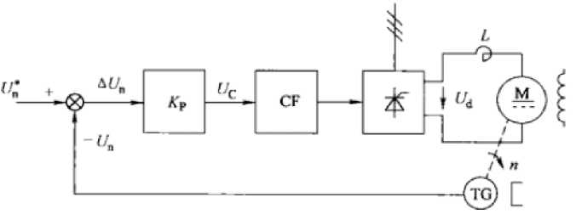
带转速负反馈的有差直流调速系统组成
电动机转速降为:
式中，代二；七为放大器放大倍数；K为晶闸管整流器放大倍数；C为电动机电动 势常数；a为转速反馈系数；R为电枢回路总电阻。
从稳态特性方程可以看到，如果适当增大放大器的放大倍数K^，电动机的转速降n将减小，电动机将 有更硬的机械特性，也就是说，在负载变化时，电动机的转速变换将减小，电动机有更好的保持速度稳定 的性能。如果放大倍数过大，也可能造成系统运行的不稳定。
转速负反馈的有差调速系统的仿真模型如图所示。模型在开环调速系统的基础上增加了转速给定 ^{U}：
（U ），转速反馈n-feed，放大器Gain和反映放大器输出限幅的饱和特性模块Saturation，饱和限幅模块的输
出时移相触发器的输入U_{c}，其中转速反馈直接取自电动机的转速输出，没有另加测速发电机，取转速反
馈系数
2）在例1的基础上观察带转速负反馈系统在不同放大器放大倍数是对转速变化的影响，模型主要参数见 表。
表转速负反馈有静差直流调速系统模型参数
模 块 | 参败名 | 参 数
三相电源 | Peak amplitude/V | 130*9qrt(2)
(ua _{t} ub # uc ) | Frtsquency/Hz | 50
直流电动机（DC Machine） | 直流电动机参教同表
平波电抗器（捉） | 电感 inductajice/H | 。,01
转速反馈系散（n-feed） | alpha | 0.0067
放大器（Gainl） | Kp | M（技需荽调节）
饱和限幅 | Upper limit | 10
(Safurationl) | I^wer limit | -10

2、实验图表:

□ oviergui
alpha deg
B ock
O
LM

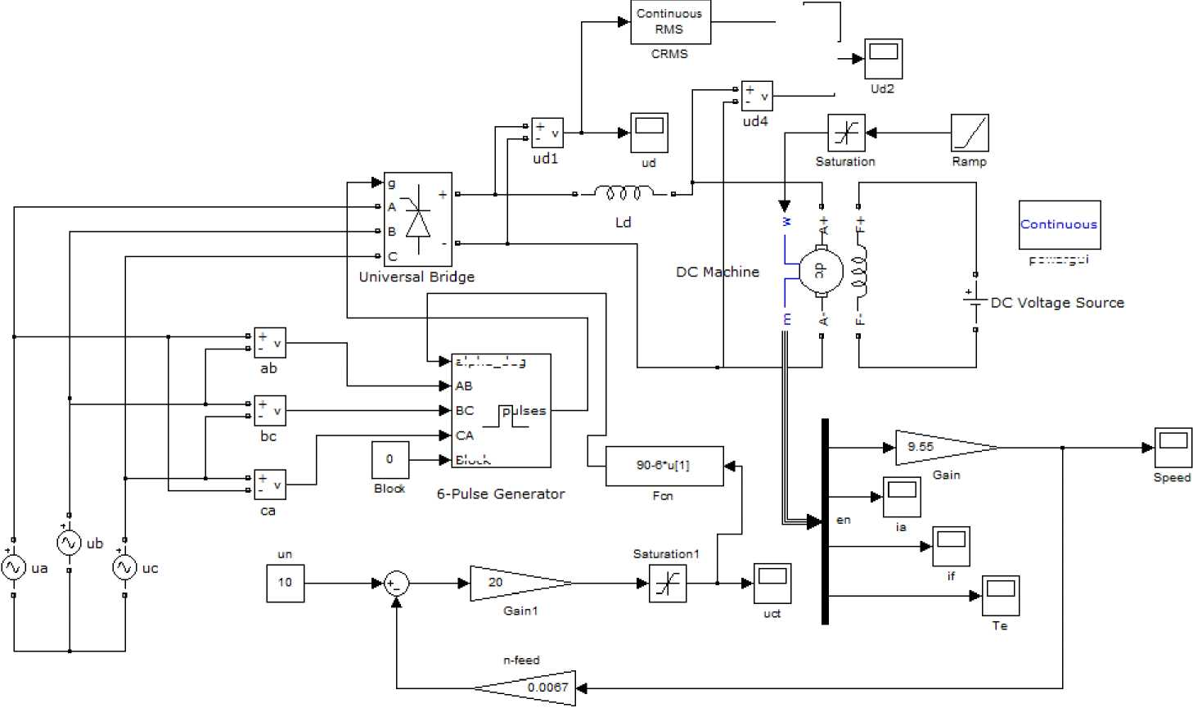

t/s
三相桥式整流装置输出电压波形
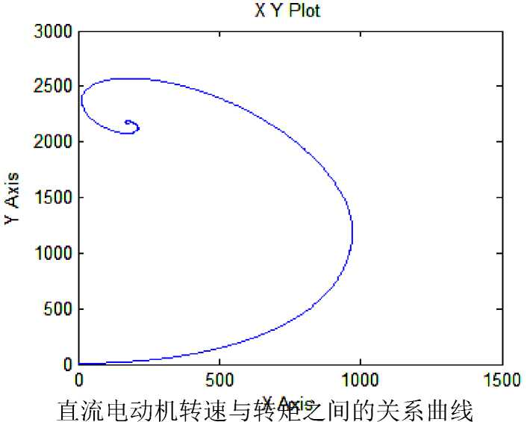
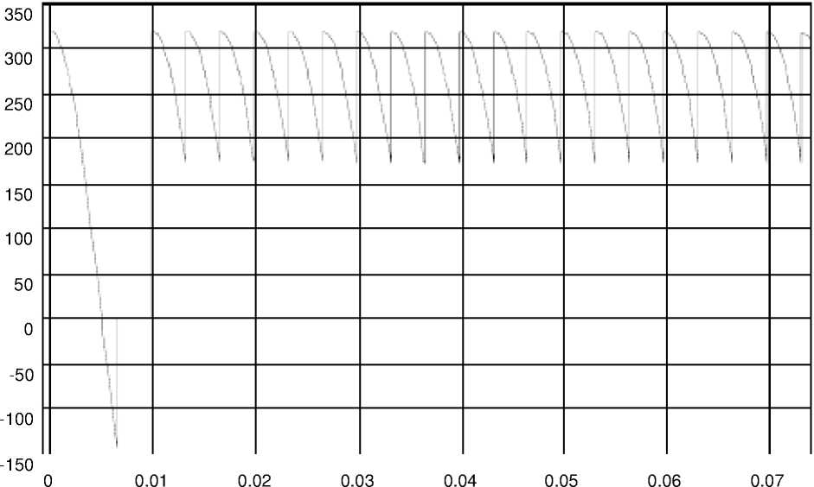
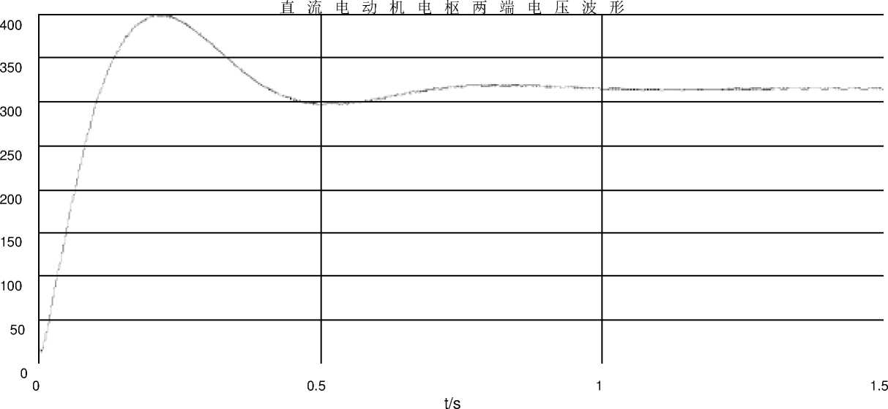

以上内容仅为本文档的试下载部分，为可阅读页数的一半内容。如要下载或阅读全文，请访问：https://d.book118.com/945310031131011113

